REPORTE DE SEGUIMIENTO 3
MODELO DE PRESTACIÓN DE SERVICIOS Y ADMINISTRACIÓN POR PROCESOS PARA EL MUNICIPIO DEL DISTRITO METROPOLITANO DE QUITO

Tema de la Reunión | Reporte 3
Reporte de seguimiento del sistema de gestión de proyectos utilizado durante el proyecto (ProServ-01) | Fecha: 06-03-2017
 | Hora: 10h00
 | Lugar: Oficinas de la Secretaría General de Planificación

Asistentes

Nombres y Apellidos | Cargo | Institución
Mildred Chávez | Directora M. de Desarrollo Institucional | MDMQ
Andrea Benavides | Servidor Directivo 7 | MDMQ
Luis Martínez | Servidor Directivo 7 | MDMQ

Seguimiento a través del Software de gestión de proyectos

1. | Se verifica un avance del 39 por ciento del proyecto hasta la fecha, solo se ha avanzado un 6 por ciento desde la última reunión debido a las razones detalladas en el acta de seguimiento correspondiente (No. SEG-060317-RO3) las Fases 2 y 3 fueron cerradas mientras la fase 4 y 5 pudo avanzar únicamente en tareas que no dependen de los responsables de los servicios. La evidencia se muestra a continuación:  Detalle del proyecto:  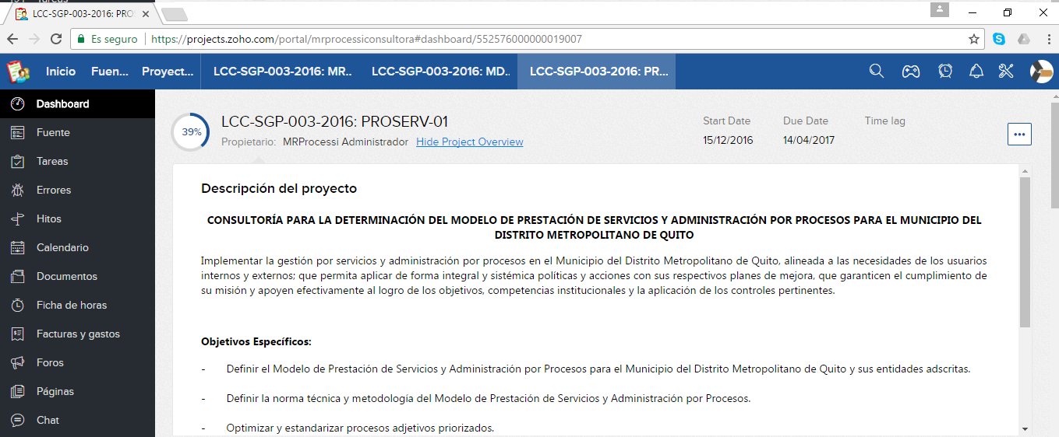  Estado de tareas Fases 4 y 5:  Del total de (54) tareas se encuentran cerradas un total de 3.  A continuación la evidencia de lo mencionado en cuanto a las Fases 4 y 5:  A continuación se muestra el reporte en función de la totalidad del proyecto:  El proyecto se encuentra retrasado y no ha podido avanzar por las razones detalladas en el acta de seguimiento correspondiente (No. SEG-060317-RO3).  Para constancia de la verificación se adjuntan las firmas de la contraparte.

Firmas

Nombres y Apellidos | Firma
Mildred Chávez
Andrea Benavides
Luis Martínez

